En este documento se presenta la realización de una práctica de laboratorio la cual consiste en armar un circuito eléctrico realizado en un laboratorio virtual, en donde se aplican las leyes de Kirchhoff de voltaje y corriente. Estas leyes dicen que las corrientes que entran a un nodo es igual a la suma de corrientes que salen, y la ley de las mallas que dice que la suma de voltajes en una malla o rama cerrada es igual a cero. Se calculó los valores teóricos de corriente y voltaje en cada resistor y nodo, mediante un sistema de ecuaciones que se formaron al realizar la ley de mallas. Una vez realizada la parte teórica se prosiguió a medir los valores de voltaje y corriente con un multímetro virtual para luego hacer su debida comparación y calcular el porcentaje de error entre la práctica y la teoría.
PRÁCTICA No. 1 LEYES DE KIRCHHOFF.
Jonathan Flores De Valgas, estudiante de tercer nivel en la Universidad de las Fuerzas Armadas – ESPE.

introduction
Las leyes de Kirchhoff fueron formuladas por Gustavo Kirchhoff en 1845. Estas son muy utilizadas en ingeniería eléctrica y electrónica para obtener los valores de la corriente y el potencial en cada punto de un circuito eléctrico. Surgen de la aplicación de la ley de conservación de la energía. La primera ley de Kirchhoff dice que la suma de las tensiones en un bucle de corriente cerrado es cero. Las resistencias son sumideros de potencia, mientras que la batería es una fuente de potencia, por lo que la convención de signos hace que las caídas de potencial a través de las resistencias sean de signo opuesto a la tensión de la batería. La suma de todas las tensiones da cero. En esta ley se plantean diferentes ecuaciones tomando como referencia las mallas que posee el circuito, y para que se pueda realizar es necesario que no existe una fuente de corriente; tomando en cuenta las resistencias y las fuentes, se ponen las ecuaciones en función del voltaje y se iguala a cero, y al realizar todas las mallas se pueden hallar las corrientes por un sistema de ecuaciones, y con esos datos hallar el voltaje en cada elemento del circuito analizado. La segunda ley afirma que la corriente que circula hacia un nodo es igual a la suma de las corrientes que abandonan el nodo por lo que tomando un nodo y viendo las corrientes que salen o entrar de este se puede ver si se cumple la conservación de la corriente, y de esa manera hallar una corriente que falta o simplemente demostrar que el circuito es válido. (Física Práctica, 2007)

II. ILUSTRACIONES

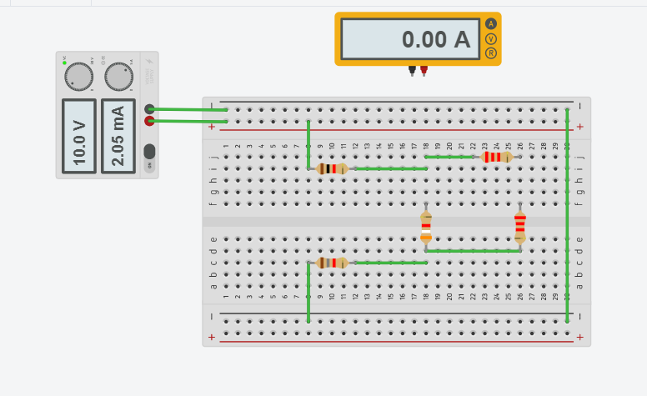
FIGURA 1.
Se muestra la elaboración del circuito eléctrico designado para la práctica, el cual se realizó en el simulador TINKERCAD.
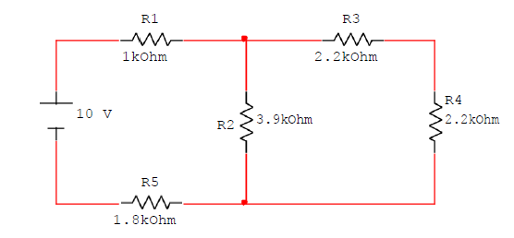
FIGURA 2.
Se muestra un bosquejo del circuito designado para la practica.

TABLA 1.
Valores teóricos y experimentales de voltaje y corriente.

VARIABLE | CALCULADO | MEDIDO | Error (%)
VR1 (V) | 2.054 | 2.05 | 0.19
IR1 (mA) | 2.054 | 2.05 | 0.19
VR2 (V) | 4.247 | 4.25 | 0.07
IR2 (mA) | 1.088 | 1.09 | 0.18
VR3 (V) | 2.123 | 2.12 | 0.14
IR3 (mA) | 0.965 | 0.965 | 0.00
VR4 (V) | 2.123 | 2.12 | 0.14
IR4 (mA) | 0.965 | 0.965 | 0.00
VR5 (V) | 3.697 | 3.7 | 0.08
IR5 (mA) | 2.054 | 2.05 | 0.19

TABLA 2.
Verificación de la ley de voltajes de Kirchhoff

VOLTAJE | Trayectoria 1
VOLTAJE | Calculado | Medido | Error (%)
VT (V) | 10 | 10 | 0.00
VR1 (V) | -2.054 | -2.05 | 0.19
VR2 (V) | -4.247 | -4.25 | 0.07
VR5 (V) | -3.697 | -3.7 | 0.08
Σ V | 0.002 | 0
VOLTAJE | Trayectoria 2
 | Calculado | Medido | Error (%)
VR2 (V) | 4.247 | 4.25 | 0.07
VR3 (V) | -2.123 | -2.12 | 0.14
VR4 (V) | -2.123 | -2.12 | 0.14
Σ V | 0.001 | 0.01
VOLTAJE | Trayectoria 3
 | Calculado | Medido | Error (%)
VT (V) | 10 | 10 | 0.00
VR1 (V) | -2.054 | -2.05 | 0.19
VR3 (V) | -2.123 | -2.12 | 0.14
VR4 (V) | -2.123 | -2.12 | 0.14
VR5 (V) | -3.697 | -3.7 | 0.08
Σ V | 0.003 | 0.01

TABLA 3.
Verificación de la ley de corrientes de Kirchhoff

CORRIENTE | Nodo 1
CORRIENTE | Calculado | Medido | Error (%)
IR1 (mA) | -2.054 | -2.05 | 0.19
IR5 (mA) | 2.054 | 2.05 | 0.19
Σ I | 0 | 0
CORRIENTE | Nodo 2
CORRIENTE | Calculado | Medido | Error (%)
IR1 (mA) | 2.054 | 2.05 | 0.19
IR2 (mA) | -1.088 | -1.09 | 0.18
IR3 (mA) | -0.965 | -0.965
Σ I | 0.001 | -0.005
CORRIENTE | Nodo 3
CORRIENTE | Calculado | Medido | Error (%)
IR3 (mA) | 0.965 | 0.965 | 0.00
IR4 (mA) | -0.965 | -0.965 | 0.00
Σ I | 0 | 0
CORRIENTE | Nodo 4
CORRIENTE | Calculado | Medido | Error (%)
IR2 (mA) | 1.088 | 1.09 | 0.18
IR4 (mA) | 0.965 | 0.965 | 0.00
IR5 (mA) | -2.054 | -2.05 | 0.19
Σ I | -0.001 | 0.005

III. FORMULAS.

La LVK:
∑𝑉=0
La LCK:
.∑I=0
Se utilizó la ecuación para obtener el porcentaje de error:

Para el cálculo se las intensidades y voltajes se utilizó la ecuación:
𝑉=RI
También se utilizaron las ecuaciones de resistencia equivalente. Serie:
,𝑅-𝑒𝑞=,𝑅-1.+,𝑅-2.+...+,𝑅-n..
Paralelo:
,1-,/𝑅-𝑒𝑞..=,1/-,𝑅-1..+,1/-,𝑅-2..+...+,1-,/𝑅-𝑛..

IV. CONCLUCION.

Con esta práctica se pudo afirmar que las leyes de corriente y voltaje de Kirchhoff se cumplen en todos los casos.

Nos familiarizamos más con las herramientas de trabajo virtual.

También se concluyó que los datos calculados y los datos medidos son muy similares, con un error del menor de 1%.

REFERENCIAS.

[1]Alulema, D. (s.f.). GUIAS-LABC.
[2]Física Práctica. (2007). Obtenido de www.fisicapractica.com: https://www.fisicapractica.com/leyes-kirchhoff.php

 Documento recibido el 4 de junio de 2020.

